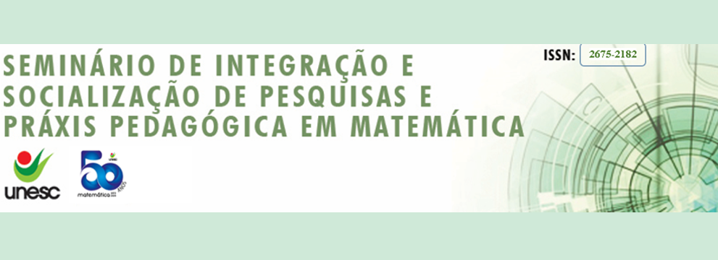
Normas e Orientações para submissões de Trabalhos

26/11 a 27/11 de 2020
Inscrições dos trabalhos: https://doity.com.br/seminarios-integrados--matematica-unesc/inscricao a partir de 15 de outubro de 2020.
O conteúdo de cada resumo é de responsabilidade do(s) autor(es), portanto, o preenchimento do TERMO DE AUTORIZAÇÃO (anexo 1 deste arquivo), deve ser obrigatoriamente preenchido por todos os autores.

- Para a categoria participante Comunicação oral será exigida a submissão de um resumo expandido de três (03) a quatro (04) páginas que se relaciona com o eixo temático escolhido:
- Eixo 1: Estágios Supervisionados em Processos Educativos
- Eixo 2: Produção de Conhecimento no Ensino, Pesquisa e Extensão.
- Eixo 3: Processos pedagógicos no PIBID - Programa Institucional de Bolsas de Iniciação a Docência
- Eixo 4: Processos educativos na Residência Pedagógica.

- O resumo expandido deve ser escrito numa linguagem acadêmico-científica que expresse a intenção do trabalho realizado (problema e objetivo); mostre os referenciais teórico-metodológicos que deram base para a construção reflexiva; e, apresente a direção tomada para as considerações finais da reflexão. Assim, todos os trabalhos serão avaliados por uma Comissão de Pareceristas, a qual utilizará os seguintes critérios para analisar os trabalhos submetidos:
- Produção escrita sem erros no que diz respeito: concordância (verbal e nominal); cuidado com uso de palavras repetidas no mesmo período e parágrafo; pontuação, entre outros cuidados que demonstre atenção no processo de sua elaboração;
- Texto fluente e clareza, com ideias e argumentos adequados e encadeados;
- As figuras e tabelas, caso necessárias, com qualidade gráfica e adequada, de modo que permita o seu entendimento e sejam autoexplicativas;
- Texto sintético, mas que transmita a mensagem central do estudo e informações relevantes;
- Coerência entre objetivos, metodologia, referencial teórico e resultados;
- Formatação do resumo expandido no todo deve pautar-se nas normatizações da ABNT.
- As especificações para o formato do texto são:
- 3 a 4 páginas;
- Folha tamanho A4;
- Espaço entre linhas 1,5 cm;
- Fonte Times New Roman tamanho 12;
- Margens: superior e inferior 2,5cm e, esquerda e direita 3,cm;
- Título em negrito e caixa alta; separado por dois espaços entre o eixo temático e entre o(s) autor(es) e por dois espaços do corpo do texto sem espaçamento especial para os parágrafos.
- Referências ao final do texto.
- Folhas numeradas no canto inferior direito.
- Em nota de rodapé na primeira página o(s) autor(es) identifica-se(m) com sua formação, instituição em que estuda(m)/pesquisa(m)/trabalha(m).

- Ainda sobre as submissões
- O(s) autor(es) que irá(ão) apresentar Comunicação oral deverá(ão) estar inscrito(s) no evento;
- A Comissão Científica avaliará os resumos expandidos, confirmando ou não sua aceitação, em caráter irrevogável;
- Os resumos expandidos poderão ser devolvidos para correção e serão publicados nos anais do evento em http://periodicos.unesc.net/AnaisMat/search;
- Os trabalhos aprovados deverão ser apresentados no evento sendo que não serão publicados nos Anais trabalhos em que ao menos um dos autores não tenha estado presente no evento;
- Somente serão aceitos os trabalhos que estiverem de acordo com as normas detalhadas nos Templates e que se enquadrem em um dos eixos propostos;
- ​O Certificado de apresentação será expedido apenas para os que apresentarem o trabalho, contendo o nome dos demais autores.


ANEXO 1

TERMO DE AUTORIZAÇÃO PARA UTILIZAÇÃO DE OBRA

1) DADOS DO AUTOR 1
  - Nome: _____________________________________________
  - CPF: ______________________________________________
  - Vínculo com a instituição: ______________________________
(acadêmico de pós graduação stricto sensu, docente, pesquisador, técnico-administrativo)

1) DADOS DO AUTOR 2
  - Nome: _____________________________________________
  - CPF: ______________________________________________
  - Vínculo com a instituição: ______________________________
(acadêmico de pós graduação stricto sensu, docente, pesquisador, técnico-administrativo)

2) INFORMAÇÕES DA OBRA

2.1 Identificação da obra: Anais do Seminário de Integração e Socialização de Pesquisas e Práxis Pedagógica em Matemática
(tese, dissertação, livro, capítulo de livro, artigo, anais, resumo expandido, outros)

2.2 Título da obra : ____________________________________________________________
(Nome do artigo/resumo)
Na qualidade de titular dos direitos autorais relativos à obra acima descrita, o autor, com fundamento no artigo 29 da Lei n. 9.610/1998, autoriza a UNESC – Universidade do Extremo Sul Catarinense, a disponibilizar gratuitamente sua obra, sem ressarcimento de direitos autorais, para fins de leitura, impressão e/ou download pela internet, a título de divulgação da produção científica gerada pela UNESC, nas seguintes modalidades: a) disponibilização impressa no acervo da Biblioteca Prof. Eurico Back; b) disponibilização em meio eletrônico, em banco de dados na rede mundial de computadores, em formato especificado (PDF); c) Disponibilização pelo Programa de Comutação Bibliográfica – Comut, do IBICT (Instituto Brasileiro de Informação em Ciência e Tecnologia), órgão do Ministério de Ciência e Tecnologia.

O AUTOR declara que a obra, com exceção das citações diretas e indiretas claramente indicadas e referenciadas, é de sua exclusiva autoria, portanto, não consiste em plágio. Declara-se consciente de que a utilização de material de terceiros incluindo uso de paráfrase sem a devida indicação das fontes será considerado plágio, implicando nas sanções cabíveis à espécie, ficando desde logo a FUCRI/UNESC isenta de qualquer responsabilidade.

O AUTOR assume ampla e total responsabilidade civil, penal, administrativa, judicial ou extrajudicial quanto ao conteúdo, citações, referências e outros elementos que fazem parte da obra.

Criciúma, ____ de ________________ de _______.

Assinatura: __________________________________
Assinatura: __________________________________
Assinatura: __________________________________
Assinatura: __________________________________

